Compuertas Lógicas-circuitos:
1-Las compuertas logicas son bloques digitales que operan con voltajes para representar valores binarios, mientras que los circuitos de llaves y lamparas son analogias fisicas donde llaves es en serie (AND) o paralelo (OR) controla el flujo electrico, reflejando la misma tabla de verdad logica.

2-compuerta AND: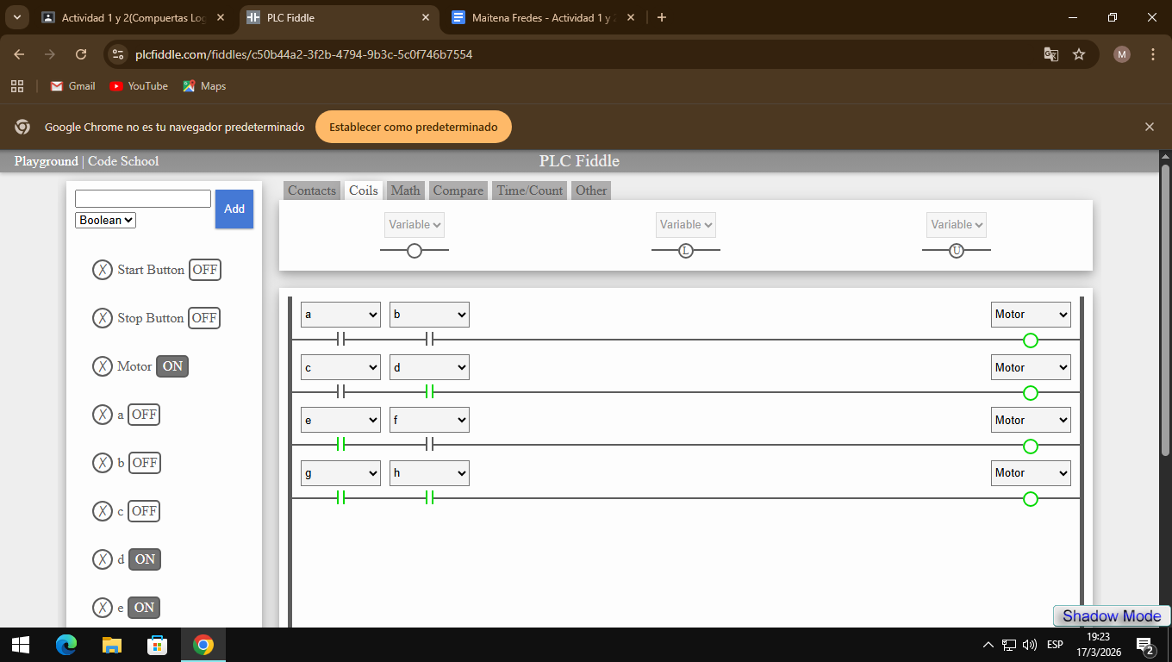
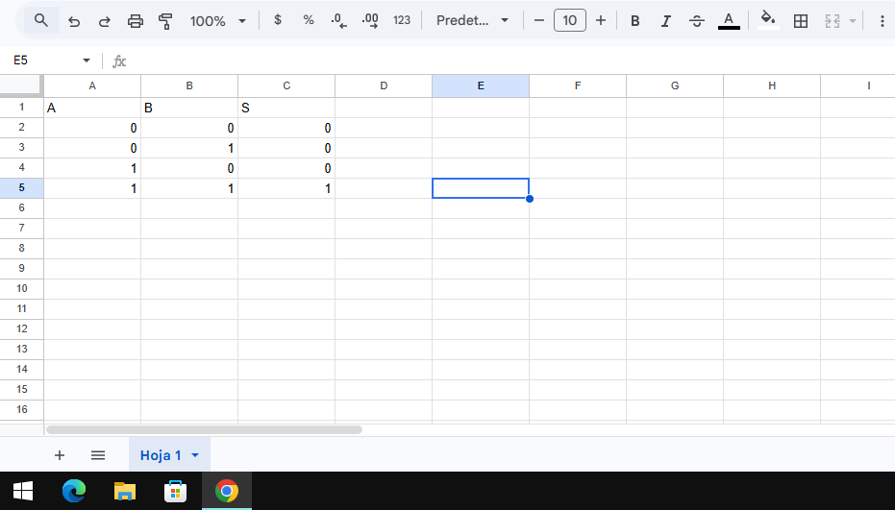

Compuerta OR:
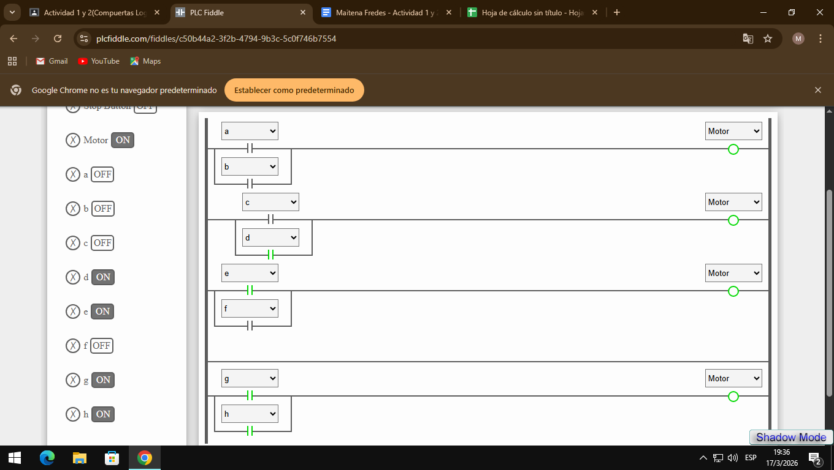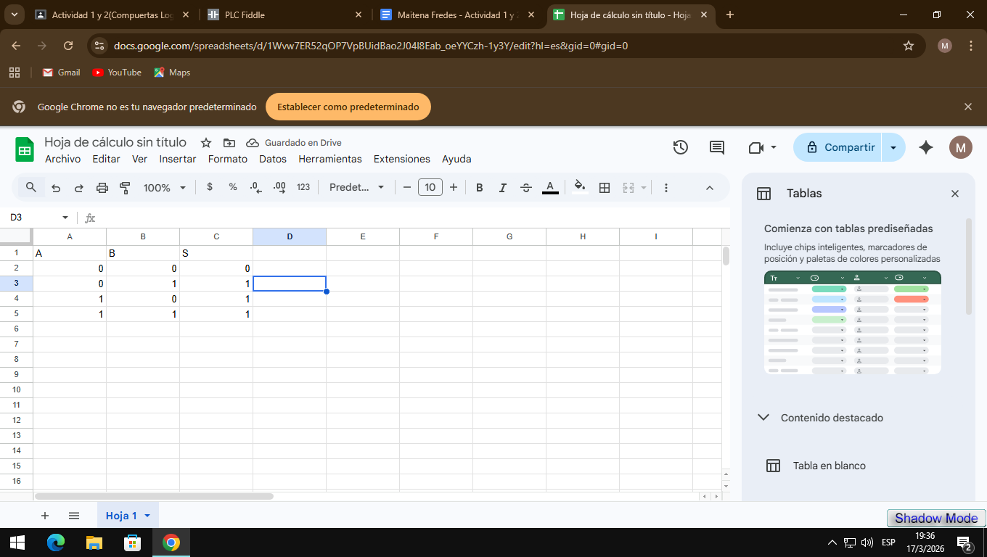

Compuerta NOT:
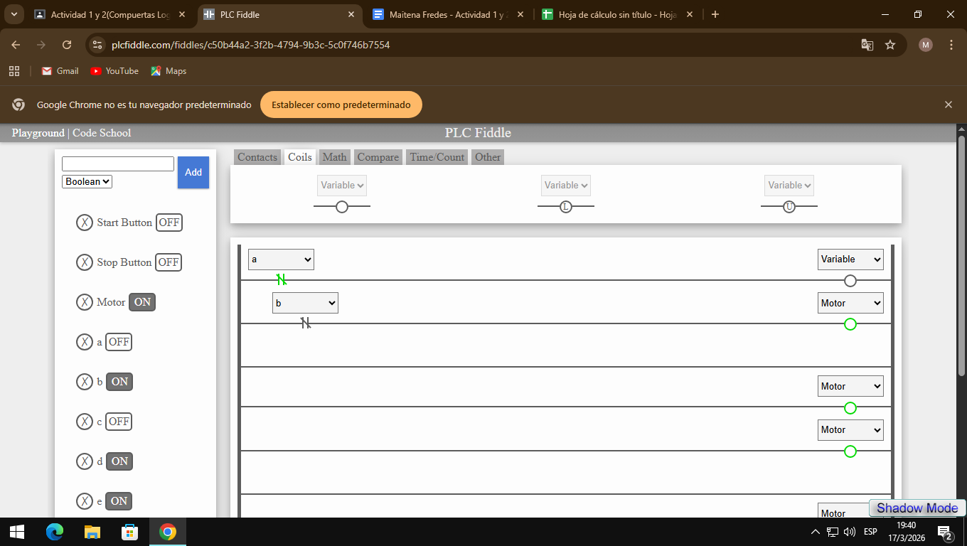
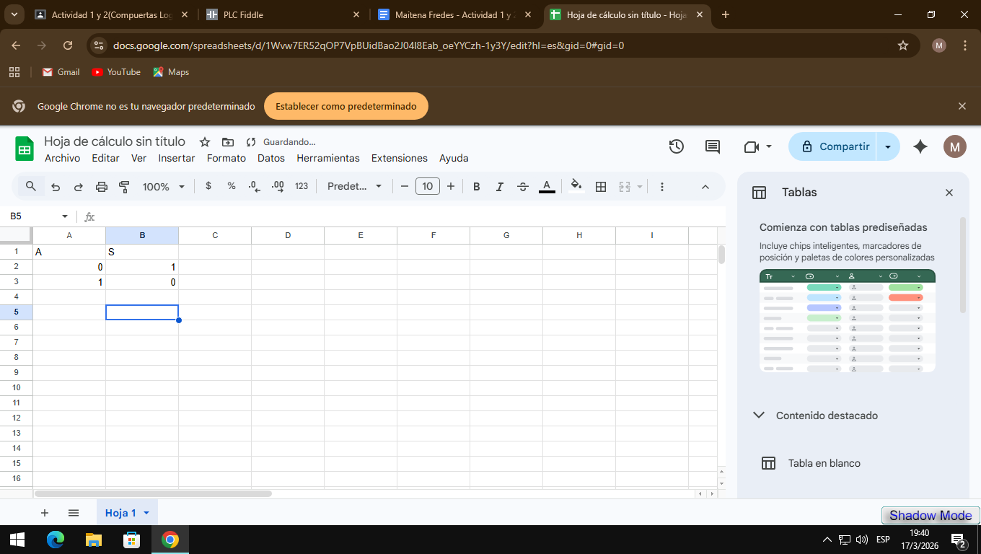

compuerta XNOR:
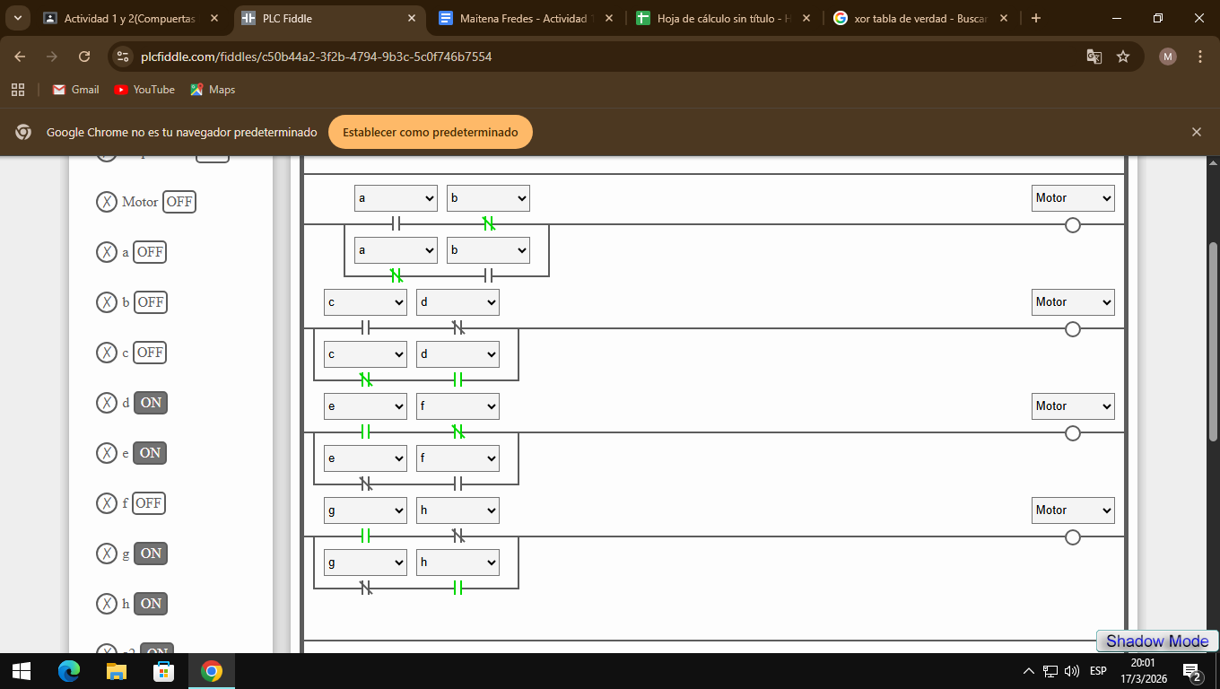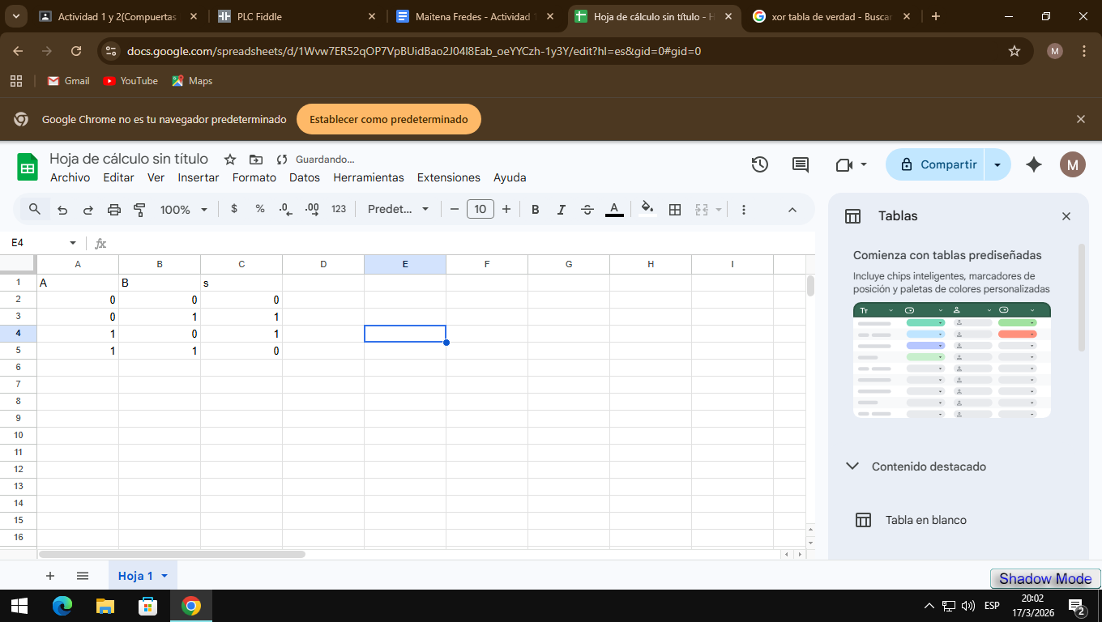

Compuerta NOR:
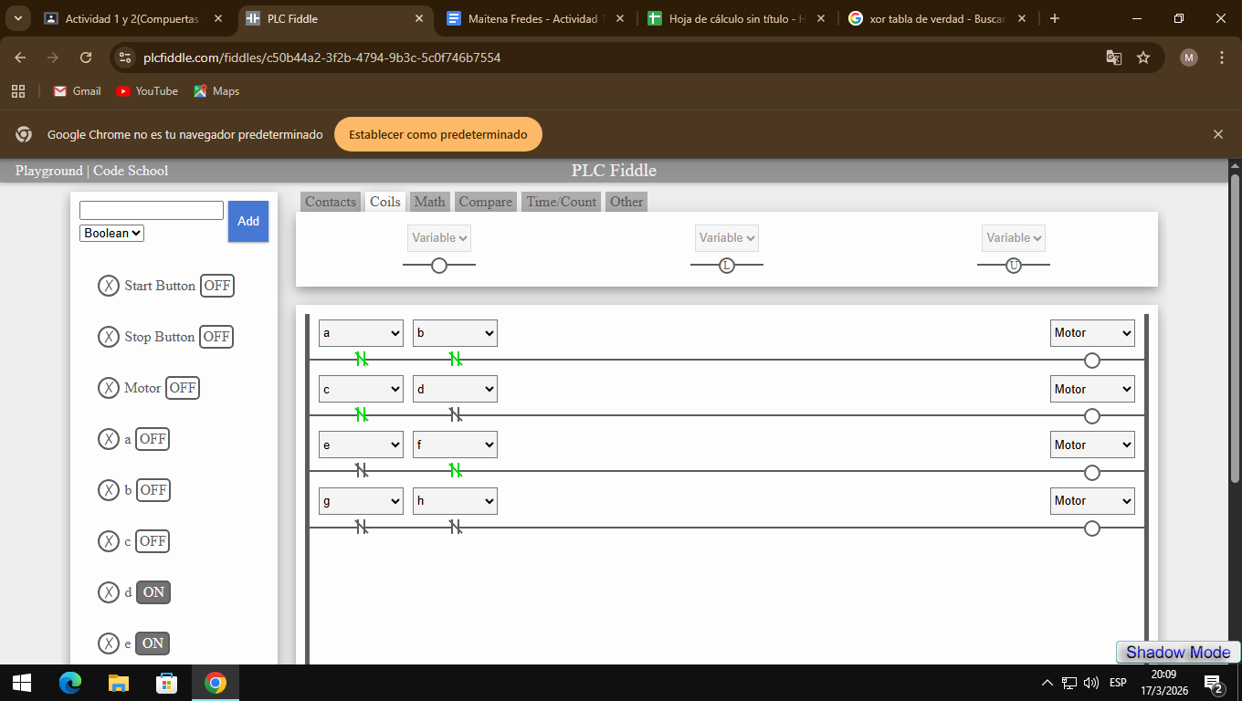
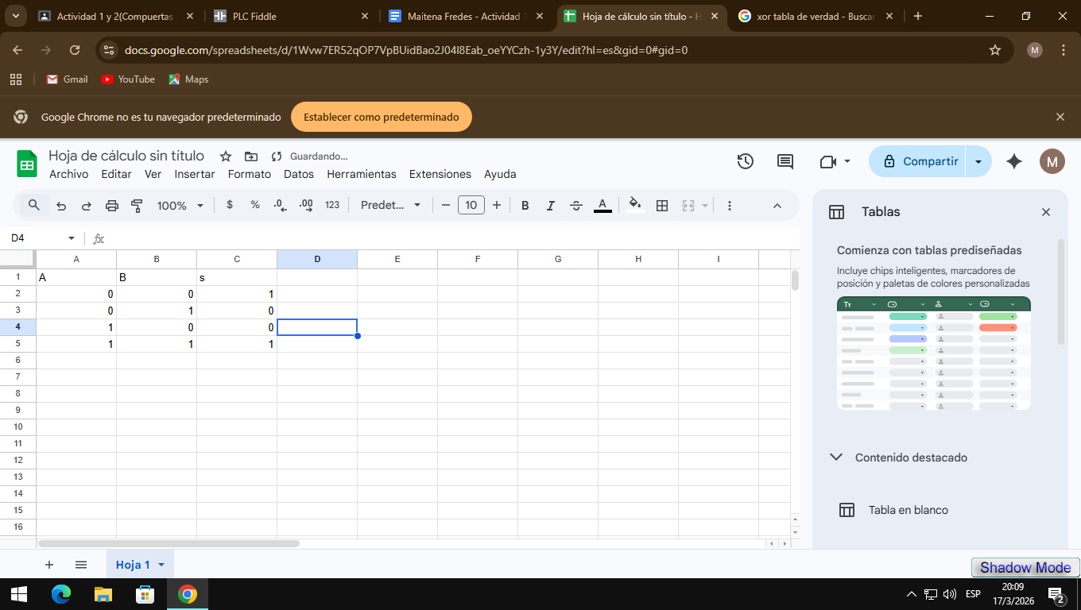

compuerta NAND:


